ПРАКТИЧЕСКОЕ ЗАНЯТИЕ №18 (часть 2)
Расчет молниезащиты объекта

Домашнее задание:
- Оформить отчет согласно инструкционной карты. Выполнить расчет молниезащиты объекта. Построить зоны защиты для одиночного и двойного стержневого молниеотводов.
2. Ответить на контрольные вопросы данной инструкции.
3. Подготовиться к защите практического занятия №18.
4. К следующему занятию подготовиться к защите лабораторного занятия №1 «Измерение сопротивления заземляющего устройства электроустановок».

Литература:
1. А.В. Илларионова, О.Г. Ройзен, А.А. Алексеев Безопасность работ при эксплуатации и ремонте оборудования устройств электроснабжения: учеб. пособие. – М.: ФГБУ ДПО «Учебно-методический центр по образованию на железнодорожном транспорте», 2017. – 210с., стр. 185-189
2. В.И. Кожунов. Устройство электрических подстанций: учеб. пособие. – М.:ФГБУ ДПО «Учебно-методический центр по образованию на железнодорожном транспорте», 201.-402с.

Срок предоставления домашнего задания до 11.01.2021г.

Информацию предоставить на электронную почту:
GN-59@yandex.ru

ИНСТРУКЦИОННАЯ КАРТА ДЛЯ ВЫПОЛНЕНИЯ
ПРАКТИЧЕСКОГО ЗАНЯТИЯ №18
” Расчет молниезащиты объекта“

Цель занятия: научиться выполнять расчет молниезащиты объекта.

Обеспеченность занятия (выдается преподавателем):

Исходные данные

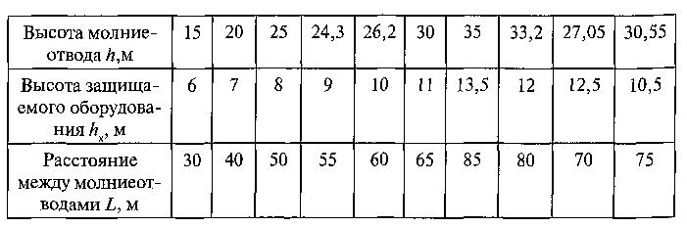

1. Краткие теоретические сведения

Под перенапряжением понимается внезапные повышения напряжения до значений, опасных для изоляции электроустановки. По своему происхождению перенапряжения бывают двух видов: внешние (атмосферные) и внутренние (коммутационные).
Атмосферные перенапряжения возникают при прямых ударах молнии в электроустановку или наводятся (индуцируются) в линиях при ударах молний вблизи них. Внутренние перенапряжения возникают при резких изменениях режима работы электроустановки, например, при отключении ненагруженных линий, отключении тока холостого хода трансформаторов, замыкания фазы в сети с изолированной нейтралью на землю, резонансных, феррорезонансных явлениях и др.
Основную опасность представляют атмосферные перенапряжения. Перенапряжения весьма опасны по своим последствиям. Пробив изоляцию, они могут вызывать КЗ, пожары в электроустановках, опасность для жизни людей и др. Поэтому каждая электроустановка должна иметь защиту от перенапряжений.
В качестве основных защитных средств от атмосферных перенапряжений применяют молниеотводы, разрядники и искровые промежутки. Главной частью всех этих аппаратов является заземлитель, который должен обеспечить надежный отвод зарядов в землю.
Открытые распределительные устройства (ОРУ) и открытые подстанции 20-500 кВ должны защищаться от прямых ударов молнии в соответствии с требованиями ПУЭ. Защита ОРУ 35—220 кВ от прямых ударов молнии выполняется стержневыми молниеотводами, устанавливаемыми, как правило, на конструкциях ОРУ. Это удешевляет сооружение молниеотводов. Если установка молниеотводов на конструкциях ОРУ не допускается или нецелесообразно по конструктивным соображениям, то защиту следует выполнять отдельно стоящими молниеотводами, имеющими обособленными заземлители с сопротивлением заземления не более 80 Ом. Заземлители молниеотводов в ОРУ присоединяются к заземляющему устройству ОРУ (подстанции).
Молниеотвод ориентирует атмосферный заряд на себя, отводя его от токоведущих частей электроустановки. Различают стержневые и тросовые (на воздушных линиях) молниеотводы.
Стержневые молниеотводы устанавливают вертикально. Они должны быть выше защищаемых объектов. Зона защиты одиночного стержневого молниеотвода — пространство, защищенное от прямых ударов молнии.
В зависимости от степени надежности различают два типа зон защиты молниеотвода: зона типа А, обладающая высокой степенью надежности (99,5 % и выше), и зоны защиты типа Б (95 % и выше).
Зона защиты одиночного стержневого молниеотвода имеет вид конуса, образующая которого имеет вид кривой линии.

При расчете стержневых молниеотводов определяют высоту h_{x} до точки на границе защищаемой зоны и расстояние от стержня r_{x}, чтобы убедиться, что защищаемый объект оказывается в зоне защиты.
Одиночный стержневой молниеотвод

Согласно исходным данным высота защищаемого оборудования задана, следующее действие – определение радиуса зоны защиты одиночного стержневого молниеотвода на высоте защищаемого объекта h_{x} и рассчитывается по следующей формуле:
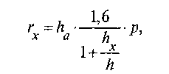

где h – высота молниеотвода;
h_{а} – активная высота молниеотвода, h_{а} = h – h_{x};
p – коэффициент высотности, (р = 1 при h < 30 м, р = $\frac{5,5}{√h}$ при h > 30 м).

На уровне земли зона защиты образует круг радиусом
r_{о} = 1,5 h
На основании исходных и расчетных данных строим защитную зону для одиночного стержневого молниеотвода.

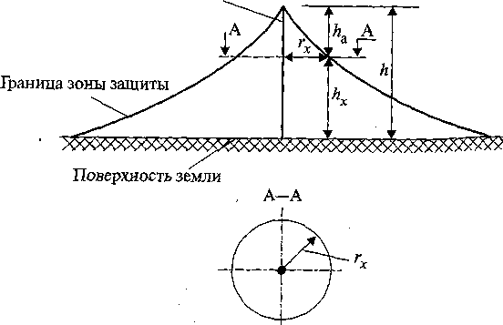

Рис.1. Зона защиты одиночного молниеотвода

Двойной стержневой молниеотвод одинаковой высоты

При построении защитной зоны для двух молниеотводов сначала следует задать расстояние между молниеотводами S, которое обычно составляет 50—70 м. Зоны защиты каждого из двух молниеотводов строятся так же, как и для одиночных, а при построении общей части защитной зоны учитываются: наименьшая ширина защитной зоны в_{х}, которая определяется графически, и наименьшая высота защитной зоны, определяемая по формуле

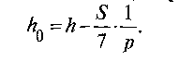

где h₀ ₋ наименьшая высота общей части защитной зоны;
h – высота молниеотвода;
S –расстояние между молниеотводами;
p – коэффициент высотности, (р = 1 при h < 30 м, р = $\frac{5,5}{√h}$ при h > 30 м).

Наименьшая ширина зоны защиты между двумя молниеотводами в_{х} определяется по кривым на рис.2. Если отношение $а/{h_{a}}$ находится в пределах 0-7, то защита обеспечивается.
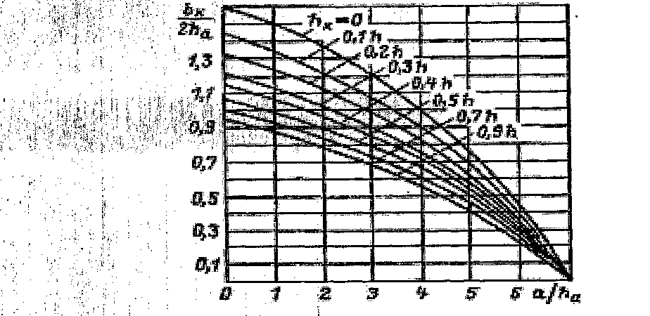

Рис.2 Кривые для определения наименьшей ширины
зоны защиты двух стрежневых молниеотводов
На пересечении кривой ординаты $а/{h_{a} }$и кривой соответствующей определяют в_{х} / 2$h_{a}$.
После нахождения по кривым значения в_{х} / 2$h_{a}$ , определяем в_{х.}
Верхняя огибающая зоны защиты представляет собой дугу окружности с радиусом R.

Согласно исходным и расчетным данным строим защитную зону для двух стержневого молниеотвода.
Форма зоны защиты для двух молниеотводов приведена на рис.3.

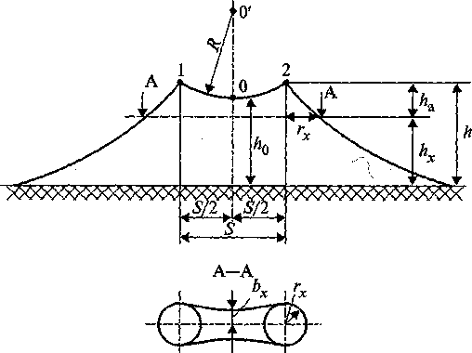

Рис.3. Зона защиты и сечение зоны при двух молниеотводах:
О — низшая точка защитной зоны; R— радиус окружности, которая строится
по точкам 0, 1, 2; S— расстояние между молниеотводами

Порядок выполнения

- Ознакомиться с порядком расчета молниезащиты.
- Рассчитать и построить зоны защиты одиночного и двойного стержневых молниеотводов высотой h.
- Для построения зоны защиты определить:
- вершину молниеотвода;
- радиус основания конуса R₀;
- радиус зоны защиты r_{х} на высоте h_{х} защищаемого объекта;
- наименьшую высоту зоны защиты между молниеотводами h₀ (в месте снижения зоны);
- наименьшую ширину зоны защиты в_{х} на высоте h_{х}.

Контрольные вопросы

- Какие бывают перенапряжения?
- Что применяют в качестве основных защитных средств от перенапряжений?
- Как подразделяются стержневые молниеотводы по конструктивному исполнению?
- Назовите состав стержневого молниеотвода и назначение.
- Что такое зона защиты молниеотвода?
- Применение стержневых и тросовых молниеотводов.
- Каким образом определяется наименьшая ширина зоны защиты между двумя стрежневыми молниеотводами (в_{х}).

Зоны защиты трех и более молниеотводов значительно превышает сумму зон защиты одиночных молниеотводов.
Зоны защиты трех и четырех стержневых молниеотводов приведены ниже.

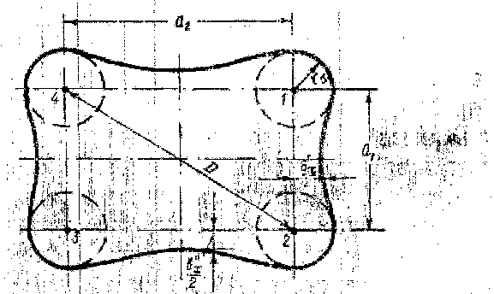
Рис.4. Зона защиты четырех стержневых молниеотводов одинаковой высоты; горизонтальное сечение зоны защиты на уровне h_{х}. 1,2,1,4- молниеотводы

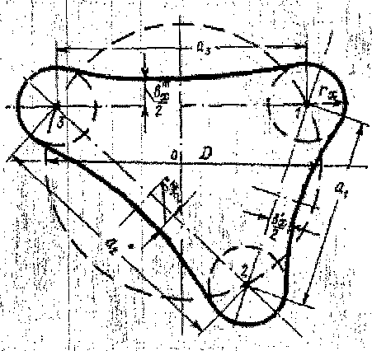

Рис.5. Зона защиты трех стержневых молниеотводов одинаковой высоты; горизонтальное сечение зоны защиты на уровне h_{х}. 1,2,3 – молниеотводы.

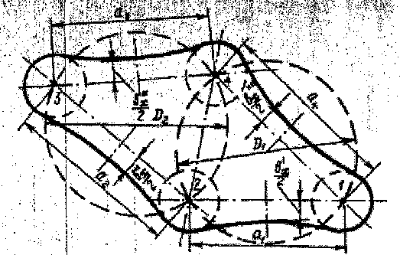

Рис..6. Зона защиты четырех стержневых произвольно расположенных молниеотводов одинаковой высоты; горизонтальное сечение зоны защиты на уровне h_{х}.
1, 2, 3, 4 – молниеотводы.

